Nieuwsbrief Rekenen
Getal & Ruimte Junior – Groep 6 Blok 4

Deze maand leert uw kind:
- Handig rekenen
- Cijferend vermenigvuldigen en delen.
- Rekenen met lengtematen

In de klas komt aan de orde:
- Kinderen leren handig rekenen door bij het optellen getallen te wisselen en bij het vermenigvuldigen gebruik te maken van verdubbelen en halveren.
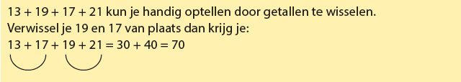
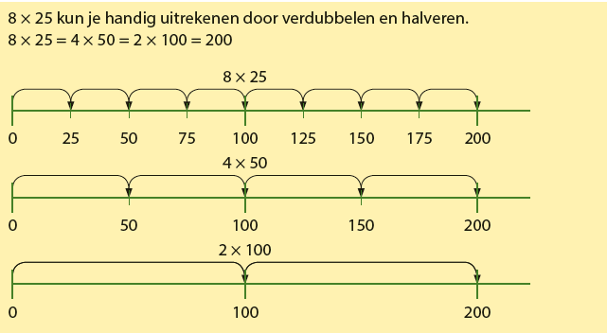
- Het cijferend rekenen komt aan de orde. Kinderen oefenen met optellen, aftrekken, vermenigvuldigen en delen.

- Kinderen leren rekenen met lengtematen aan de hand van het metriek stelsel.
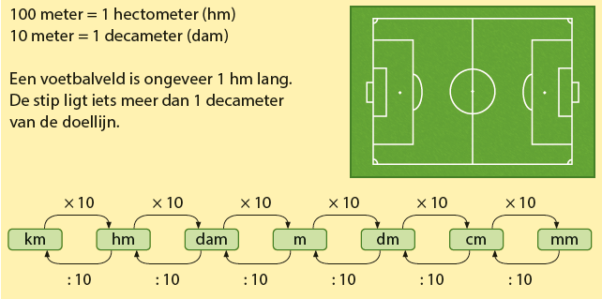

Tips voor thuis
- Neem een spel kaarten zonder boer, vrouw, heer en aas of gebruik de steentje van Rummikub. Draai twee kaarten om, deze vormen samen een vermenigvuldiging. Degene die als eerste het goede antwoord weet, wint de kaarten. Wie uiteindelijke de meeste kaarten heeft, wint het spel.
- Tel bij het rijden op de snelweg samen de hectometer paaltjes. Hoeveel hectometer hebben jullie gereden? Hoeveel kilometer is dat?
- Stappen tellen bij een wandeling: 1 grote stap is ongeveer 1 meter.
Bijvoorbeeld: het aantal stappen naar het einde van de straat of het aantal stappen naar de winkel. Hoeveel decameter hebben jullie gewandeld (1 decameter = 10 meter)? Hoeveel hectometer hebben jullie gewandeld (1 hectometer = 100 meter)?

